**Homilie – Negentiende zondag door het jaar – jaar C 10.08.2025** *Wijsheid 18, 6-9 / Psalm 33 / Hebreeën 11, 1-2.8-19 / Lucas 12, 32-48*

Het joodse volk is in zijn geschiedenis door vele donkere nachten gegaan. Het begon al met Abraham, de stamvader, die een lange zware reis moest maken met een onbekende bestemming. Hij wordt als ‘t ware de nacht ingestuurd met enkel de belofte dat hem elders nieuw land en nieuw leven wacht.

Zijn nakomelingen raken daarna verzeild in Egypte, waar ze als slaven een verschrikkelijk lange en donkere nacht meemaken, als slaven worden ze onderdrukt, om daarna nog die barre tocht te moeten maken door de woestijn, veertig jaar lang. Eenmaal gevestigd in Kanaän worden ze voortdurend onder de voet gelopen door de grootmachten van die tijd en gedeporteerd naar Assyrië en Babylon.

En dichter bij ons moesten ze de nacht van de holocaust in. Het lijkt wel of ze nu revanche nemen door de vernietiging van het Palestijnse volk in Gaza. Ik heb het daar heel moeilijk mee. Maar laten we nu bij de teksten blijven van deze viering.

Ja, Gods volk is door vele donkere nachten gegaan. Maar altijd was hun geloof, zo schrijft Paulus, de vaste grond van wat zij hopen. Altijd bewaarden ze hun vertrouwen in God, en al was hun groepje soms heel klein, ze bleven hopen op Gods hulp op betere tijden.

Zo’n kleine groep vormden ook de eerste christenen. Het was eigenlijk een te verwaarlozen groep, die qua aantal niet veel voorstelden tussen de andere joden. In het evangelie van vandaag spreekt Jezus hen ook zo aan: *‘kleine kudde, wees niet bevreesd, want de Vader zal jullie het koninkrijk schenken’*.

Wie van dat koninkrijk deel wil uitmaken, krijgt vandaag vanuit het evangelie twee adviezen mee, twee waarschuwingen. De eerste daarvan is: *laat je niet gek maken door geld, wees bereid tot delen, hang niet vast aan het materiële dat voorbijgaat, en zorg voor goede beurzen die niet verslijten.* Dat is de eerste waarschuwing.

Ik denk hierbij aan het verhaal van de schrijver Tolstoi over een heel rijk man die ging sterven. Hij had ondervonden dat in het leven bijna alles voor geld te koop was. Dan zal dat wel hetzelfde zijn na dit leven, dacht hij. En dus droeg hij zijn zonen op om hem te begraven met een zak goudstukken in zijn kist. Toen hij in de andere wereld was aangekomen, zo vertelt Tolstoi, had die man honger. Bij een engel die allerlei voedsel aanbood, koos hij de heerlijkste gerechten uit, en hij wilde die met een paar goudstukken betalen. Maar de engel zei: *‘U kunt hier niet betalen met het geld dat u bezit, maar alleen met het geld dat u tijdens je leven hebt weggegeven’.*

Laat je dus niet gek maken door wat je hebt, horen we vandaag Jezus zeggen. Deel met anderen, en zorg voor beurzen die niet verslijten; met andere woorden: zorg voor een schat in de hemel.

De tweede waarschuwing naar Gods koninkrijk toe is: *blijf waakzaam. Leef niet oppervlakkig aan God en elkaar voorbij. Blijf waakzaam: bewaar je liefde én je geloof.*

Dat waakzaam-zijn is van alle tijden en in alle omstandigheden. Als je terug thuiskomt van je vakantie ben je blij dat er niet in je huis is ingebroken. Veel mensen hebben tegenwoordig hun huis beveiligd. Maar Jezus vraagt een andere waakzaamheid. Want ook ons *geloof* kan ons ontstolen worden, ook ons *Godsvertrouwen* kan onderuitgehaald worden. Als we niet waakzaam zijn, zijn we het kwijt voor we het weten.

En dan staan we er slecht voor, zeker in moeilijke momenten, als we willen terugvallen op ons geloof. Want juist dan, vertellen die oude geloofsverhalen, was het voor velen de ‘vaste grond van wat zij hoopten’. Voor hen die de nacht in moeten, zoals Abraham, zoals Isaak en Jakob, zoals Sara, de onvruchtbare vrouw van Abraham, betekende hun geloof een licht in het donker, konden zij het aan om de moeilijke tocht te gaan.

Mag ook ons geloof ons helpen, ook al zijn we dan nog maar een kleine kudde, om onze verantwoordelijkheid op te nemen in deze wereld, als trouwe beheerders, solidair met de zwaksten en dienstbaar aan diegenen die ons nodig hebben. Het zal ons hier misschien niet veel opleveren, maar we zullen een schat verwerven in de hemel.

Tot slot een gedachte bij een uitspraak van Jezus in dit evangelie: *‘Waar uw schat is, daar zal ook uw hart zijn’*. Waar zit onze schat? Waar is ons hart? Menen we het echt als we straks bij de inleiding van de prefatie zeggen: wij zijn met ons hart bij de Heer?

De Heer wil alleszins met zijn hart bij ons zijn. Hij nodigt ons aan deze tafel en schenkt zich in brood en wijn aan ons. Hij vraagt alleen dat ook wij met ons hart bij Hem zouden zijn. Als wij zo wakend met ons hart bij Hem zijn, zal Hij zichzelf omgorden, ons aan tafel nodigen en rondgaan om te bedienen. Hij doet het altijd weer opnieuw, in elke eucharistie.

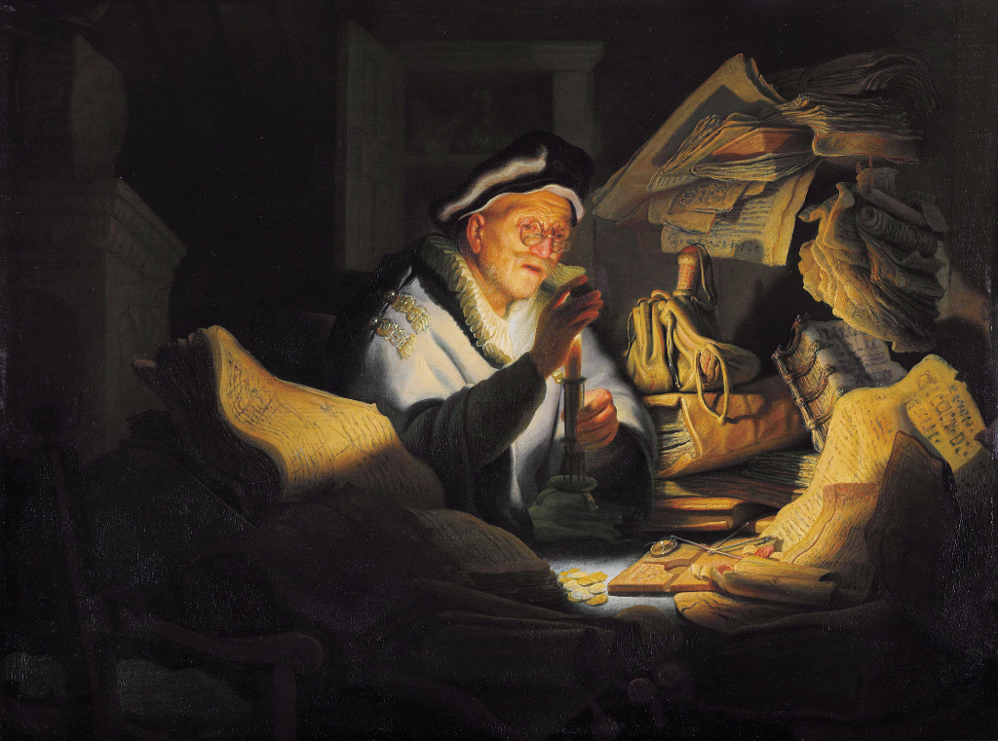

*‘De rijke dwaas’, Rembrandt Harmensz. Van Rijn, 1627, Gemäldegalerie Staatlichen Museen, Berlijn*

*Jan Verheyen – Lier.*

*19de zondag door het jaar C – 10.08.2025 (herwerking en aanvullingen bij preken van 12.08.2001 en 12.08.2007)*